**Bezrękawnik z futerkiem**

**Zastanawiasz się nad zakupem bezrękawnika z futerkiem? Mamy dla Ciebie kilka ważnych informacji, które z pewnością pomogą Ci w wyborze!**

**Bezrękawnik z futerkiem**

**Bezrękawnik z futerkiem** pojawia się od dawna w kolekcjach jesienno-zimowych. Kobiety uwielbiają wprowadzać go do swoich stylizacji, ponieważ daje on przyjemne ciepło, jest bardzo miły w dotyku, a co najważniejsze potrafi ożywić najprostszy outfit, jak choćby składający się jedynie z jeansów i koszuli lub basicowego sweterka. *Bezrękawnik z futerkiem* pasuje również do większości sukienek, koszul, a nawet t-shirtów i kombinezonów. Jeżeli chodzi o rodzaj materiału to doskonale łączy się on z bawełną i jeansem, a także dzianiną i ekoskórą. Komponując swoje stylizacje pamiętaj jednak o umiarze, bo łącząc ubrania z futrzaną kamizelką bardzo łatwo jest przerysować, a przecież żadna z nas nie chce wyglądać tandetnie.

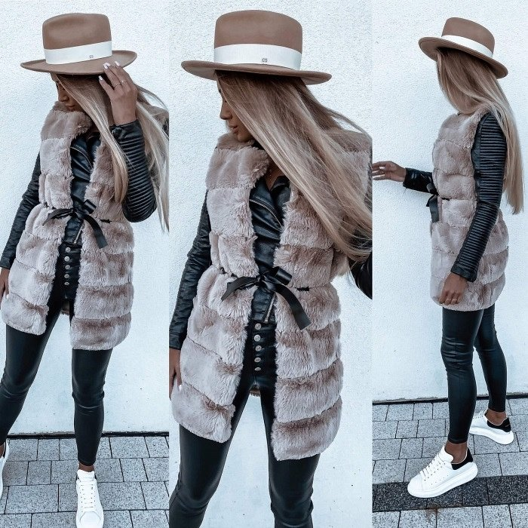

**Jak wybrać idealny dla siebie bezrękawnik z futerkiem?**

Na pewno wygodnie będzie Ci w bezrękawniku z futerkiem o nieco dłuższym kroju, zapewni Ci on większą swobodę oraz oczywiście więcej ciepła. Warto sięgnąć po neutralne odcienie, jak biel, czerń, szarość i beż lub brązy, są one uniwersalne i z pewnością będą pasować do większości kreacji znajdujących siew Twojej szafie. Oczywiście świetnie wyglądają też kamizelki w różowym odcieniu i pastelowych wariacjach, jednak są już mniej uniwersalne i wyglądają bardziej sztucznie.

Sprawdź [bezrękawnik z futerkiem](https://camashopping.com/kurtki-i-plaszcze/bezrekawnik-bezowy-futrzak-z-paskiem-2946), który my przygotowaliśmy dla Ciebie!